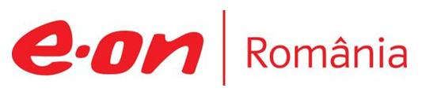

6 - 7 aprilie 2019

RAPORT DE WEEKEND

În scopul unei mai bune colaborări, vă rugăm să ne semnalaţi eventualele neplăceri şi să ne oferiţi sugestii pe care le consideraţi necesare creşterii calităţii serviciului de monitorizare.

1.Ştiri şi emisiuni din domeniul gazelor

Calificativ:  NEGATIV | Foc la conducta de gaze, pericol de explozie | RomâniaTV-18:16  0min 41s  PrimaTV-18:40  0min 37s
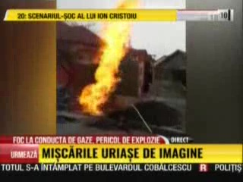 | O conductă de gaze a luat foc în Arad după ce un muncitor neglijent a lovit conducta în timpul unor săpături, iar pompierii au intervenit de urgenţă după ce distribuitorul de gaze a oprit gazele în zonă. Din fericire, nimeni nu a fost rănit.  VIDEO RomâniaTV  VIDEO PrimaTV

Calificativ:  NEUTRU | România 2019 – 6 aprilie | RealitateaTV- 22:00
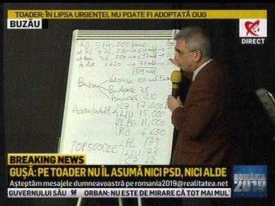 | În cadrul emisiunii „România 20019” de pe postul RealitateaTV, s-au discutat următoarele subiecte:  - Petrişor Peiu, analist, spune că este important pentru un stat să aibă companii mari. Apoi spune că în 2004 s-au privatizat şi Mol şi Petrom. Mol s-a privatizat pe bursă, statula maghiar a rămas cu 35% şi din restul, acţionarii maghiari au 40%. Petrom s-a privatizat cu investitorul strategic şi azi e de 4 ori mai mică , ca cifră de afaceri, decât Mol, în condiţiile în care Ungaria nu are gaze sau petrol.  - Acesta mai spune că noi avem nicio firmă în Top Forbes 2000.  - Analistul mai spune că nu avem companii mari româneşti, că avem Hidroelectrica, Electrica şi companiile de stat de urilităţi: Transgaz, Romgaz, etc. Acesta mai spune că Electrica stă cu sute de milioane în conturi, pe dobăndă 0- 0,5, deşi putea să cumpere distribuţia din –Republica Moldova sau din Bulgaria, sau putea să facă o centrală pe gaze deoarece nu avem suficiente capacităţi de producţie de energie electrică.  - Mihai Tudose, fost premier, prin intervenţie telefonică, spune că statul mai are foarte puţin din Petrom . Acesta mai vorbeşte despre Fondul Suveran de Investiţii, care a fost o intervenţie cam bruscă a statului. Mihai Tudose mai spune că producţia de gaze a României nu poate acoperi consumul şi că de la anul e posibil să nu mai putem să ne împrumutăm de la Gazprom.  - Mihai Tudose mai vorbeşte de achiziţia companiilor naţionale de transport gaze din Republica Moldova de către Transgaz şi reţelele Transelectrica din zonă, asta reprezentând o unire o de facto înainte să fie de drept. Acesta mai spune că aceste companii nu au cu ce să construiască reţele şi gazoducte dacă banii le sunt luaţi de către stat, că nu au cu ce să facă investiţii.  - Petrişori Peiu spune că Fondul Proprietatea este nociv deparece în fiecare an mai vănd o parte din activele diferitelor companii.

Calificativ:  NEUTRU | Dosar de politician – 7 aprilie | B1TV- 21:00
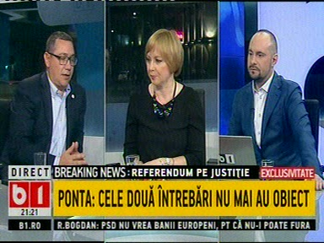 | În cadrul emisiunii „Dosar de poliician” de pe postul B1TV, s-au discutat următoarele subiecte:  - Victor Ponta, preşedinte Pro România, spune că invstiţile în resursele de gaze din Marea Neagră s-au amânat un an de zile, şi că domnul Bădălău le-a anunţat, dar nu are dreptate. Acesta mai spune că Guvernul României nu oferă stabilitate companiilor şi că Exxon nu va da faliment dacă nu va explora resursele din Marea Neagră.

Nu au fost ştiri de interes pe canalele radio.

2.Ştiri şi emisiuni din domeniul energiei

Calificativ:  NEUTRU | Lacul albastru de PET-uri | TVR2-19:13  1min 53s
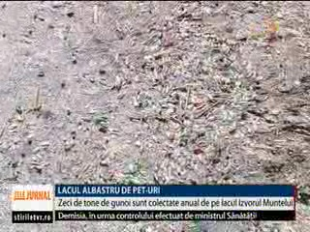 | Zeci de tone de gunoaie şi PET-uri plutesc pe lacul Izvorul Muntelui din judeţul Neamţ. Patronii care au afaceri în jurul lacului s-au obişnuit cu invazia de PET-uri, şi împreună cu angajaţii de la Hidroelectrica, care administrează barajul, strâng în fiecare an zeci de tone de gunoaie. Controalele şi sancţiunile nu duc deocamdată nicăieri, deoarece, paradoxal, amenzile sunt plătite de Hidroelectrica, deşi provin de la localnicii din amonte, de pe cursul râului Bistriţa  VIDEO TVR2

Calificativ:  NEGATIV | România, sancţionată de EU din cauza poluării | B1TV-23:12  2min 37s
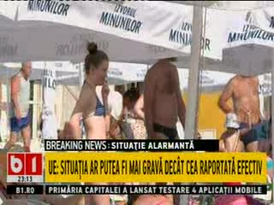 | Comisia Europeană trage un semnal de alarmă în ceea ce priveşte calitatea aerului în România. Aceasta spune că principalele surse de poluare a aerului provin din sectorul transporturilor şi al energiei, în special din utilizarea comcombustibililor în gospodării. România ar putea înregistra progrese semnificative în această privinţă prin restructurarea sistemului energetic şi a sistemului de încălzire al gospodăriilor, măsuri de trafic, etc,  VIDEO B1TV

Nu au fost ştiri de interes pe canalele radio.

